
Уважаемые коллеги!

Приглашаем Вас принять участие в работе IX Всероссийской научно-практической конференции «Авиамашиностроение и транспорт Сибири».

Конференция посвящена актуальным вопросам развития авиамашиностроительных технологий и транспортного комплекса городов и регионов РФ.
Конференция проводится для обобщения результатов научных исследований, обмена практическим опытом в интересах развития перспективных конструкций и технологий авиа- и машиностроения, повышения качества транспортного обслуживания регионов РФ.
Для участия в конференции приглашаются: работники федеральных и региональных органов власти; представители деловых кругов Российского и международного бизнеса; ученые и преподаватели технических вузов России; специалисты и новаторы производства; студенты и аспиранты ВУЗов; учащиеся 9-11 классов общеобразовательных школ, лицеев, гимназий.
Контрольные сроки конференции:
31 марта 2017 г. – завершение приема заявок и статей в сборник материалов конференции;
06 апреля 2017 г. – рассылка программы конференции;
12 апреля 2017 г. – заезд участников конференции;
13 апреля 2017 г. в 9.30 регистрация участников в конференц-зале, в 10.00 открытие конференции, пленарное заседание;
14 апреля 2017 г. – проведение секционных заседаний;
15 апреля 2017 г. – отъезд участников конференции.

Основные направления конференции:
- Авиационная техника и технологии.
- Вопросы эксплуатации, диагностики и ремонта автомобильного транспорта.
- Технология и автоматизация машиностроительных производств.
- Транспортные системы городов и менеджмент на транспорте.
- Строительно-дорожные машины и оборудование.
- Проблемы механики современных машин.
- Решение прикладных задач методами начертательной геометрии
- Трибуна школьника (включает все тематические направления конференции, публикация БЕСПЛАТНО).

Место проведения конференции:
Россия, г. Иркутск, ул. Лермонтова, 83, Иркутский национальный исследовательский технический университет, конференц-зал.
Участие в конференции бесплатное! Оплата гостиниц производится отдельно. Телефоны ближайших гостиниц: «Оникс»: тел. (3952) 59-98-33; «Вега»: тел. +7 (3952) 59-84-50; http://vegahotelirk.ru

Зарегистрироваться для участия в конференции можно на странице (регистрация первого автора в статье)

Для публикации статей в сборнике необходимо направить на электронную почту allalytkina38@gmail.com текст статьи, экспертное заключение о возможности публикации в открытой печати и копию квитанции об оплате публикации, указав тему «Конференция-2017».
Допускается не более 2-х статей от одного автора (соавтора).
Программа конференции будет выслана на электронный адрес, указанный в заявке. Материалы конференции будут опубликованы в сборнике научных трудов. Стоимость публикации 1 статьи 350 рублей (в стоимость входит цена 1 сборника; стоимость каждого дополнительного сборника 350 рублей).
Сборник статей имеет ISBN и индексируется в РИНЦ.

Реквизиты для оплаты:
Получатель: ФГБОУ ВО «ИРНИТУ»
Адрес: 664074, Иркутск, ул. Лермонтова, 83
УФК по Иркутской области (ФГБОУ ВО «ИРНИТУ»
л/с 20346Х10750)
ИНН 3812014066
КПП 381201001
р/с 40501810000002000001
Банк получателя:
Отделение Иркутск г. Иркутск
БИК: 042520001
ОКПО 02068249; ОГРН 1023801756120
ОКТМО 25701000
КБК 000 000 00 00 000 0000 130
с пометкой «Авиамашиностроение и транспорт Сибири 2017»

Требования к оформлению статей:
- Параметры страницы и абзаца: отступы со всех сторон – 2,5 см; табуляция - 1 см; ориентация – книжная.
- Шрифт - Times New Roman, размер 14, межстрочный интервал одинарный, перенос слов автоматический.
- Рисунки, вставленные в текст, должны быть выполнены с разрешением 300 dpi, B&W - для черно - белых иллюстраций, Grayscale - для полутонов, максимальный размер рисунка с надписью: ширина 150 мм, высота 245 мм.
- Библиографический список составляется в соответствии с ГОСТ Р 7.0.5 2008.
Рекомендуемый объем статьи – от 3 до 5 страниц.
К статье прилагается акт экспертизы о возможности публикации статьи в открытой печати.
Пример оформления статьи:


УДК 629.113.001
Экспериментальное исследование качества дизельного топлива
Е.В. Носова, В.Н. Сапрыгина

Иркутский национальный исследовательский технический университет, 664074, г. Иркутск, ул. Лермонтова, 83.

Приведены результаты второго этапа экспериментальных исследований качества дизельного топлива, представленного с АЗС (автозаправочных станций) Иркутска и Усолья - Сибирского. На первом этапе было исследовано качество дизельного топлива, предлагаемого потребителям по более низкой стоимости, чем на АЗС.

Ключевые слова: дизельное топливо; показатели качества топлива; анализатор ГСМ; фракционный состав; вязкость; цетановое число.

Носова Евгения Викторовна, кандидат технических наук, доцент кафедры автомобильного транспорта, тел.: 8902519****, e-mail: nosova@istu.irk.ru
Сапрыгина Вера Николаевна, кандидат технических наук, доцент кафедры химической технологии, тел.: 8964356****, e-mail: nosova@istu.irk.ru

Текст статьи

Список использованной литературы:

Контактная информация:
Заместитель председателя организационного комитета:
Ахатов Рашид Хадиатович,
Члены орг. комитета
Бобарика Игорь Олегович
 89148845679
е-mail: Bobarika_io@istu.edu
Лыткина Алла Александровна
 (3952) 40-51-35
е-mail: allalytkina38@gmail.com

В социальной сети https://vk.com/konf_iamit_irkutsk



664074, г. Иркутск, ул. Лермонтова, 83,
ост. «Технический университет»
корп. Д, институт
«Авиамашиностроения и транспорта»
www.istu.edu
Директор института
 (3952) 40-51-30

Заместитель директора по научной работе
 89148845679

Министерство образования и науки РФ

ФГБОУ ВО
Иркутский национальный исследовательский технический университет

Институт Авиамашиностроения и транспорта

IХ Всероссийская научно-практическая конференция

«Авиамашиностроение и транспорт Сибири»

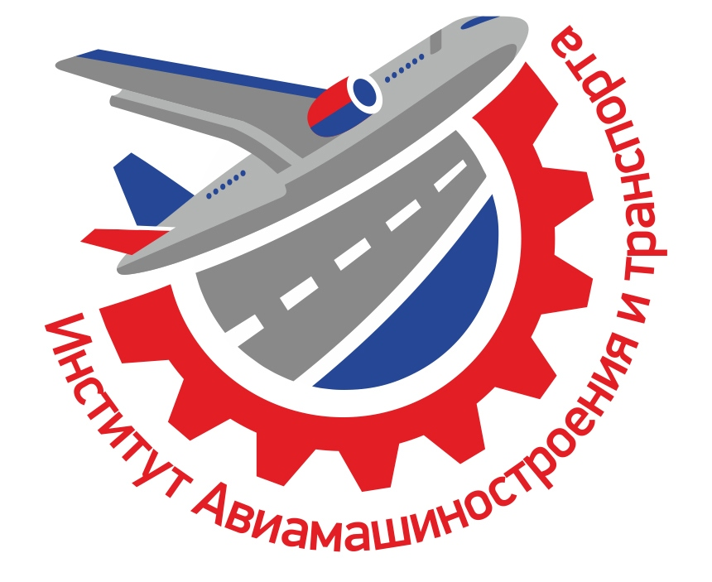

12-15 апреля 2017 года

ИНФОРМАЦИОННОЕ СООБЩЕНИЕ

Иркутск 2017

